

**PROGRAMACIÓN**

**ESTRUCTURADA**

PROF. PEDRO NÚÑEZ YEPIZ

REPORTE DE PRACTICA #7

CADENAS

KEVIN ALEJANDRO GONZALEZ TORRES

372354 – GPO 932

# REPOSITORIO

<https://github.com/keevin-21/KAGT_Programacion_Estructurada_932>

# PROCEDIMIENTO

**1.-** LLENAR VECTOR

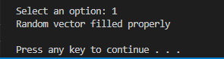

**2.-** LLENAR MATRIZ

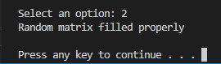

**3.-** LLENAR VECTOR 3 (CON VECTOR1 Y VECTOR2)

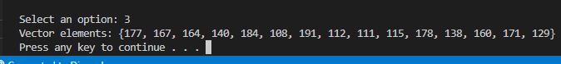

**4.-** IMPRIMIR VECTORES

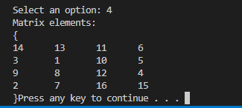

**5.-** LLENA MATRIZ 4 X 4

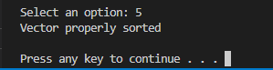



**6.-** IMPRIMIR MATRIZ

